目的：源数据文件中，某些属性列的属性可能被定义为字符串型型，但在数据库表中，应该为整形、浮点型等数值型属性，但如过程中需要进行转换。

e.g. 在tbATUData.csv输入文件中，原有属性列SCell_Dist_km，但该列全为空，并且类型被定义成了字符串。如果导入数据库中的tbATUDat表，由于在该表中SCell_Dist_km为float，导入出错。

为解决导入时属性类型不匹配，需要将该属性转换为float，具体方法如下。

说明：提供的tbATUData.csv输入文件中，原有全为空的属性列SCell_Dist_k已经从文件中去掉。

导入数据库时，出现如下错误：

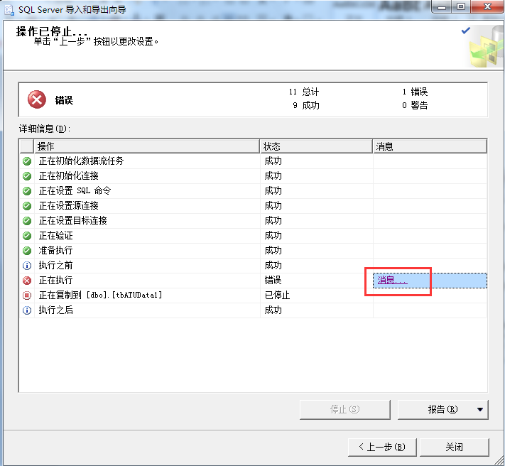

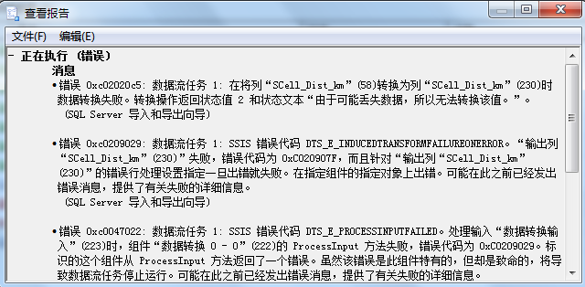

解决办法：

1. 将数据库中的该表删掉
2. 重新导入数据库，一直操作，直到出现如下画面：

